Кадастровая палата по Липецкой области присоединилась к акции «Живи, лес!»

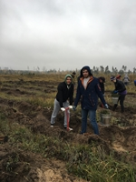
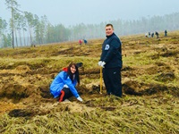
Липецкая область в шестой раз присоединилась к Всероссийской экологической акции "Живи, лес!" Акция подразумевает лесовосстановление, уборку мусора и благоустройство территории лесного фонда области.
Одними из первых к посадке молодого леса приступили сотрудники региональной Кадастровой палаты.
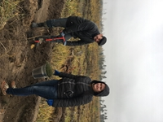
На месте погибшего соснового леса добровольцы посадили тысячи саженцев сосны на площади 5 га. Цель подобных мероприятий - привлечение внимания общественности к проблемам восстановления и сохранения лесов.
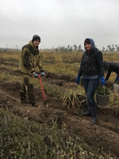
«Леса занимают около 70% территории России. Это приблизительно пятая часть всех лесов и половина хвойных лесов мира – комментирует директор филиала Кадастровой палаты по Липецкой области Татьяна Мельникова. - Однако из-за потребительского отношения людей к природным ресурсам своей страны, за последние сто лет наши лесные богатства сильно истощились. Страшно представить себе, что будет с нашей планетой, если не будет леса. Поэтому мы должны заботиться о нём. Ведь лес – это дом для животных. Лесные растения очищают наш воздух, радуют нас своей красотой. Особенно в преддверии Нового года. И мы должны быть не только потребителями лесного фонда, но и заботиться о его восстановлении».

